TRƯỜNG ĐẠI HỌC TRÀ VINH
KHOA KỸ THUẬT VÀ CÔNG NGHỆ


THỰC TẬP ĐỒ ÁN CƠ SỞ NGÀNH
HỌC KỲ I, NĂM HỌC 2024-2025

THIẾT KẾ HỆ THỐNG MẠNG KHÔNG DÂY
CHO KHUÔN VIÊN TRƯỜNG TRUNG HỌC PHỔ THÔNG

Giảng viên hướng dẫn:
ThS. Dương Ngọc Vân Khanh
Sinh viên thực hiện:
Họ tên: Đào Công Hoàng Lam
Mã lớp: DA22TTA
MSSV: 110122011
Lớp: DA22TTA

Trà Vinh, tháng 1 năm 2025

NHẬN XÉT CỦA GIÁO VIÊN HƯỚNG DẪN

.

Trà Vinh, ngày ….. tháng …… năm ……
Thành viên hội đồng
(Ký tên và ghi rõ họ tên)

NHẬN XÉT CỦA THÀNH VIÊN HỘI ĐỒNG

.

Trà Vinh, ngày ….. tháng …… năm ……
Thành viên hội đồng
(Ký tên và ghi rõ họ tên)

LỜI CẢM ƠN
Lời đầu tiên, em xin bày tỏ lòng biết ơn sâu sắc đến các thầy cô giáo tại trường Đại học Trà Vinh, đặc biệt là các thầy cô trong khoa Kỹ thuật & Công nghệ, đã tạo điều kiện thuận lợi để em có cơ hội thực tập và học hỏi trong suốt quá trình thực hiện đề tài. Em rất biết ơn vì sự hỗ trợ nhiệt tình và những kiến thức quý báu mà các thầy cô đã chia sẻ.
Em xin gửi lời cảm ơn đặc biệt đến thầy Dương Ngọc Vân Khanh, người đã hướng dẫn và hỗ trợ em tận tình từ những bước đầu tiên cho đến khi hoàn thành đề tài "Thiết kế hệ thống mạng không dây cho khuôn viên trường trung học phổ thông". Nhờ vào sự chỉ bảo chu đáo của thầy, em đã có thể hoàn thành bài báo cáo đúng thời gian và học hỏi được nhiều kiến thức chuyên môn.
Mặc dù em đã cố gắng hết sức để hoàn thành đề tài này, nhưng do những hạn chế về thời gian và kiến thức, vẫn không thể tránh khỏi những thiếu sót trong quá trình nghiên cứu và thực hiện. Em rất mong nhận được sự đóng góp ý kiến từ các thầy cô bộ môn để bài báo cáo của em được hoàn thiện hơn.
Xin chân thành cảm ơn sự quan tâm và giúp đỡ của tất cả các thầy cô.

Sinh viên ký và ghi rõ họ và tên

MỤC LỤC
LỜI CẢM ƠN 4
MỤC LỤC 5
DANH MỤC HÌNH ẢNH 7
TÓM TẮT ĐỒ ÁN CƠ SỞ NGÀNH 9
MỞ ĐẦU 10
1. Lý do chọn đề tài 10
2. Mục đích của đề tài 10
3. Đối tượng nghiên cứu 11
4. Phạm vi nghiên cứu 11
CHƯƠNG 1: TỔNG QUAN 12
1.1 Tổng quan về vấn đề nghiên cứu 12
1.2 Mục tiêu nghiên cứu 13
1.3 Phạm vi nghiên cứu 13
1.4 Phương pháp nghiên cứu 13
1.5 Ý nghĩa 14
1.6 Bố cục 14
CHƯƠNG 2. NGHIÊN CỨU LÝ THUYẾT 15
2.1 Tổng quan về mạng không dây 15
2.2 Các loại mạng không dây 15
2.2.1 Mạng cá nhân không dây (WPAN) 15
2.2.2 Mạng cục bộ không dây (WLAN ) 16
2.2.3 Mạng đô thị không dây (WMAN) 17
2.2.4 Mạng diện rộng không dây (WWAN ) 17
2.3 Các thiết bị dung để thiết kế mạng không dây 18
2.3.1 Access Point (AP) - Điểm truy cập 18
2.3.2 Station (STA) - Trạm 18
2.3.3 Router 19
2.3.4 Switch - Công tắc 20
2.3.5 Bộ điều khiển mạng LAN không dây (WLC) 20
2.4 Tiêu chuẩn IEEE cho Wi-Fi 21
2.5 Bảo mật trong mạng không dây 22
2.5.1 Các loại giao thức bảo mật mạng không dây 22
2.5.2 Các cách bảo mật mạng không dây 23
2.6 Các mô hình mạng không dây 25
2.6.1 Mô hình mạng AD-HOC 25
2.6.2 Mạng cảm biến (Sensor network) 25
2.6.3 Mạng lưới (Mesh network) 26
CHƯƠNG 3. HIỆN THỰC HÓA NGHIÊN CỨU 28
3.1. Khảo sát thực tế và giải pháp thực hiện 28
3.1.1 Khảo sát thực tế 28
3.1.2 Giải pháp thực hiện 28
3.2 Các thiết bị và sơ đồ mạng 29
3.2.1 Các thiết bị mạng 29
3.2.2 Sơ đồ mạng 30
3.3 Cấu hình các thiết bị trong hệ thống mạng 30
3.3.1 Cấu hình tường lửa 30
3.3.2 Cấu hình Switch player 3 31
3.3.3 Cấu hình Wireless Access Point 31
3.3.4 Cấu hình WLC 32
3.3.5 Cấu hình server DHCP, DNS, Web 39
3.3.6 Cấu hình AP 41
CHƯƠNG 4: KẾT QUẢ NGHIÊN CỨU 42
4.1 Mô hình hệ thống mạng 42
4.2 Kết quả kết nối với hệ thống mạng 43
CHƯƠNG 5. KẾT LUẬN VÀ HƯỚNG PHÁT TRIỂN 47
5.1 Kết luận 47
5.2 Hướng phát triển 47
DANH MỤC TÀI LIỆU THAM KHẢO 49

DANH MỤC HÌNH ẢNH
Hình 2.1 Mô hình mạng WPAN 16
Hình 2.2 Mô hình mạng WLAN 16
Hình 2.3 Mô hình mạng WMAN 17
Hình 2.4 Mô hình mạng WWAN 17
Hình 2.5 Access Point 18
Hình 2.6 Station (STA) 19
Hình 2.7 Router 19
Hình 2.8 Switch 20
Hình 2.9 WLC 20
Hình 2.10 So sánh 4 loại giao thức 22
Hình 2.11 Mô hình mạng AD-HOC 25
Hình 2.12 Mô hình mạng cảm biến 26
Hình 2.13 Mô hình mạng lưới 27
Hình 3.1 Sơ đồ trường THPT Tán Kế 28
Hình 3.2 Sơ đồ luận lý 30
Hình 3.3 Cấu hình cổng tường lửa 30
Hình 3.4 Cấu hình Vlan 31
Hình 3.5 Cấp nguồn cho Wireless Access Point 31
Hình 3.6 Cấp IP tĩnh cho AP 31
Hình 3.7 Cấp phát địa chỉ mạng cho WLC-Management 32
Hình 3.8 Giao diện đăng ký tài khoản của WLC 32
Hình 3.9 Cài đặt cấu hình hệ thống 33
Hình 3.10 Giao diện đăng nhập vào WLC 34
Hình 3.11 Giao diện WLC khi đăng nhập thành công 35
Hình 3.12 Mạng WLAN có tên "THPT" đã được tạo. 35
Hình 3.13 Cài đặt tổng quan hệ thống mạng 36
Hình 3.14 Cài đặt bảo mật hệ thống mạng 37
Hình 3.15 Cài đặt nâng cao hệ thống mạng 38
Hình 3.16 Thông tin các Access Points 39
Hình 3.17 Cấu hình DHCP 39
Hình 3.18 Cài đặt DNS 40
Hình 3.19 Thiết kế trang Web nội bộ 41
Hình 4.1 Mô hình hệ thống mạng 42
Hình 4.2 Kết nối Laptop với mạng 43
Hình 4.3 Truy cập Web qua địa chỉ IP 44
Hình 4.4 Truy cập Web qua địa chỉ IP 44
Hình 4.5 Kiểm tra kết nối giữa các thiết bị 45
Hình 4.6 Kiểm tra kết nối giữa Switch và AP 45
Hình 4.7 Thông tin AP và người dùng trên WLC 46

TÓM TẮT ĐỒ ÁN CƠ SỞ NGÀNH
Vấn đề nghiên cứu
Trong thời đại công nghệ thông tin đang phát triển mạnh mẽ, mạng không dây đã trở thành một yếu tố không thể thiếu trong môi trường giáo dục hiện đại. Tuy nhiên, tại nhiều trường trung học phổ thông, vẫn tồn tại những vấn đề như hiệu suất mạng thấp, sóng Wi-Fi yếu ở các khu vực xa các điểm phát sóng (Access Point - AP), cùng với những thách thức về bảo mật khi có quá nhiều thiết bị kết nối đồng thời. Những khó khăn này không chỉ làm ảnh hưởng đến chất lượng học tập của học sinh mà còn gây khó khăn cho công tác giảng dạy và quản lý trong nhà trường. Đề tài “Thiết kế hệ thống mạng không dây cho khuôn viên trường trung học phổ thông” được đặt ra nhằm tìm ra các giải pháp thiết thực để cải thiện những vấn đề này, nghiên cứu và đề xuất một mô hình mạng WLAN tối ưu, phù hợp với đặc thù và nhu cầu của môi trường học đường.
Các hướng tiếp cận
Đầu tiên, tiến hành khảo sát thực tế tại trường THPT Tán Kế để hiểu rõ về hiện trạng mạng hiện tại và nhu cầu sử dụng mạng của học sinh, giáo viên, nhân viên trong nhà trường. Qua đó, xác định các khu vực còn hạn chế về sóng Wi-Fi và những yêu cầu đặc biệt từ người dùng, từ đó đưa ra các giải pháp phù hợp. Tiếp theo, nghiên cứu lý thuyết sẽ được thực hiện thông qua việc thu thập và phân tích tài liệu về các loại mạng không dây, tiêu chuẩn IEEE cho Wi-Fi, cũng như các phương pháp bảo mật trong mạng không dây. Việc nắm vững các kiến thức lý thuyết sẽ giúp đưa ra những lựa chọn thiết bị và cấu hình mạng chính xác nhất.
Cách giải quyết vấn đề
Sau khi nắm rõ yêu cầu thực tế và lý thuyết, việc thiết kế kiến trúc mạng sẽ được tiến hành. Các điểm truy cập (AP) sẽ được đặt ở vị trí chiến lược, đảm bảo phủ sóng rộng khắp và đồng đều trong toàn bộ khuôn viên trường. Sơ đồ mạng cũng sẽ được thiết kế chi tiết, với sự lựa chọn các thiết bị mạng phù hợp để đáp ứng nhu cầu kết nối và truyền tải dữ liệu trong môi trường học đường. Cuối cùng, một mô hình mạng sẽ được mô phỏng và kiểm tra qua phần mềm Cisco Packet Tracer, để đánh giá tính ổn định, hiệu suất và khả năng bảo mật của hệ thống mạng không dây.

MỞ ĐẦU

1. Lý do chọn đề tài
Trong thời đại công nghệ thông tin phát triển mạnh mẽ, mạng không dây đã trở thành một yếu tố thiết yếu trong môi trường giáo dục hiện đại, đặc biệt tại các trường trung học phổ thông. Việc triển khai hệ thống mạng không dây trong trường học không chỉ mang lại sự linh hoạt, mà còn giúp tạo ra một môi trường học tập hiện đại, hiệu quả. Học sinh, giáo viên và cán bộ nhà trường có thể dễ dàng kết nối với nhau và truy cập vào các nguồn tài nguyên học tập trực tuyến, mà không bị giới hạn bởi các kết nối dây cáp.
Hệ thống mạng không dây giúp giảm thiểu đáng kể chi phí triển khai và bảo trì so với các mạng có dây truyền thống. Đồng thời, khả năng mở rộng linh hoạt của hệ thống khi nhu cầu sử dụng tăng lên là một yếu tố quan trọng, nhất là khi việc sử dụng thiết bị di động như laptop, máy tính bảng hay điện thoại thông minh trong học tập ngày càng trở nên phổ biến. Điều này không chỉ giúp giáo viên dễ dàng áp dụng các phương pháp giảng dạy hiện đại, mà còn giúp học sinh tiếp cận kiến thức một cách thuận tiện và nhanh chóng, hỗ trợ quá trình học tập hiệu quả hơn.
Bên cạnh đó, hệ thống mạng không dây còn tạo điều kiện thuận lợi cho công tác quản lý và tổ chức các hoạt động trong nhà trường. Từ việc quản lý dữ liệu học sinh, giảng viên, đến việc chia sẻ tài liệu và thông tin giữa các phòng ban, mạng không dây giúp công việc trở nên linh hoạt và tiết kiệm thời gian. Chính vì vậy, việc thiết kế và triển khai một hệ thống mạng không dây hiện đại, bảo mật và dễ quản lý không chỉ nâng cao chất lượng giảng dạy, mà còn giúp tối ưu hóa công tác quản lý nhà trường.
Với những lý do trên, đề tài "Thiết kế hệ thống mạng không dây cho khuôn viên trường trung học phổ thông" đã được lựa chọn. Mục tiêu của nghiên cứu là xây dựng một hệ thống mạng không dây hiệu quả, bền vững, đáp ứng nhu cầu kết nối của học sinh, giáo viên và nhân viên nhà trường, từ đó tạo ra một nền tảng học tập và quản lý tiên tiến, góp phần nâng cao chất lượng giáo dục trong trường học.

2. Mục đích của đề tài
Cung cấp kết nối ổn định, nhanh chóng và bảo mật, phủ sóng toàn bộ khuôn viên trường, bao gồm văn phòng, phòng học, hành lang và sân trường đảm bảo truy cập mạng dễ dàng và thuận tiện. Đồng thời, tối ưu hiệu suất và khả năng mở rộng để hỗ trợ đồng thời nhiều thiết bị mà không làm giảm chất lượng kết nối, đáp ứng nhu cầu sử dụng mạng ngày càng tăng. Đề tài cũng hướng đến hỗ trợ các dịch vụ thiết yếu như chia sẻ tài liệu học tập và các dịch vụ nội bộ, tạo điều kiện thuận lợi cho việc giảng dạy và học tập.

3. Đối tượng nghiên cứu
Các thiết bị mạng như điểm truy cập (AP), bộ định tuyến (Router), bộ chuyển mạch (Switch), và các thiết bị đầu cuối như máy tính, điện thoại di động, máy tính bảng, và các thiết bị học tập
Các cơ chế xác thực và mã hóa dữ liệu để bảo vệ mạng khỏi các mối đe dọa và đảm bảo an toàn thông tin.

4. Phạm vi nghiên cứu
Nghiên cứu này tập trung vào việc thiết kế và mô phỏng hệ thống mạng không dây nhằm đáp ứng nhu cầu sử dụng trong khuôn viên trường THPT. Phạm vi bao gồm xây dựng chi tiết cấu trúc mạng với việc lựa chọn và bố trí các thiết bị như điểm truy cập không dây (AP), bộ định tuyến (Router), bộ chuyển mạch (Switch), bộ điều khiển mạng không dây (WLC) cùng các thiết bị đầu cuối như máy tính, điện thoại di động, máy tính bảng và các công cụ học tập khác. Quá trình mô phỏng sẽ được thực hiện trên phần mềm Cisco Packet Tracer để kiểm tra và tối ưu hóa cấu hình, đảm bảo hệ thống mạng không dây có thể hoạt động ổn định, hiệu quả, và phù hợp với nhu cầu giảng dạy, học tập cũng như các hoạt động khác trong trường học.

CHƯƠNG 1: TỔNG QUAN

1.1 Tổng quan về vấn đề nghiên cứu
Trong bối cảnh công nghệ thông tin ngày càng phát triển, việc thiết kế và triển khai một hệ thống mạng không dây (WLAN) cho khuôn viên trường trung học phổ thông không chỉ là nhu cầu cấp thiết mà còn là yếu tố quan trọng để nâng cao chất lượng giảng dạy và học tập. Mạng không dây, đặc biệt là WLAN, ngày càng trở nên phổ biến trong các cơ sở giáo dục, vì nó mang lại nhiều lợi ích vượt trội như sự linh hoạt trong việc kết nối, khả năng mở rộng dễ dàng, cũng như tiết kiệm chi phí lắp đặt so với các mạng có dây truyền thống.
Đối với các trường trung học phổ thông, một hệ thống mạng không dây ổn định, bảo mật và hiệu quả sẽ hỗ trợ học sinh và giáo viên trong việc truy cập tài liệu trực tuyến, tham gia vào các lớp học ảo, chia sẻ tài nguyên học tập và cung cấp các dịch vụ trực tuyến trong suốt quá trình giảng dạy. Tuy nhiên, trong môi trường trường học, việc triển khai mạng không dây phải đảm bảo khả năng kết nối đồng thời cho hàng trăm thiết bị mà vẫn duy trì hiệu suất cao và tránh được các vấn đề như nhiễu sóng và mất kết nối.
Nhiều trường hiện nay vẫn gặp phải các vấn đề như hiệu suất mạng thấp, sóng yếu tại các khu vực xa các điểm phát song hoặc các vấn đề về bảo mật khi có quá nhiều thiết bị kết nối vào cùng lúc. Điều này không chỉ ảnh hưởng đến quá trình học tập mà còn gây khó khăn cho công tác quản lý và giảng dạy.
Với mục tiêu giải quyết những vấn đề này, đề tài “Thiết kế hệ thống mạng không dây cho khuôn viên trường trung học phổ thông” sẽ nghiên cứu và đề xuất một mô hình mạng WLAN phù hợp với đặc thù của môi trường học đường. Đề tài sẽ áp dụng các công nghệ và chuẩn mạng không dây hiện đại để tối ưu hóa băng thông và khả năng kết nối, đồng thời giảm thiểu nhiễu và đảm bảo tính bảo mật cho hệ thống mạng. Các giải pháp về việc lựa chọn vị trí lắp đặt các điểm phát sóng, quản lý mạng sẽ được đưa ra nhằm đảm bảo mạng không dây hoạt động ổn định và hiệu quả trong toàn bộ khuôn viên trường.
Hệ thống mạng không dây này không chỉ đáp ứng nhu cầu học tập, nghiên cứu của học sinh và giáo viên mà còn đóng vai trò quan trọng trong việc hỗ trợ các hoạt động quản lý hành chính, tài liệu và thông tin trong trường học. Bên cạnh đó, việc triển khai mạng không dây sẽ giúp nhà trường tiết kiệm chi phí lắp đặt mạng cáp, dễ dàng mở rộng quy mô và nâng cao hiệu quả sử dụng tài nguyên mạng.

1.2 Mục tiêu nghiên cứu
Thiết kế một hệ thống mạng không dây ổn định, an toàn và hiệu quả, đáp ứng nhu cầu sử dụng mạng ngày càng tăng trong môi trường giáo dục. Đảm bảo kết nối mạng tốc độ cao, phục vụ tốt cho học sinh và giáo viên trong các hoạt động học tập, giảng dạy và quản lý. Có khả năng xử lý mật độ thiết bị cao, bảo mật thông tin, dễ dàng quản lý và mở rộng khi cần thiết. Hệ thống được thiết kế để tối ưu chi phí, sử dụng công nghệ phù hợp, giúp nâng cao chất lượng đào tạo và quản trị trong nhà trường.

1.3 Phạm vi nghiên cứu
Tập trung vào việc thiết kế và mô phỏng hệ thống mạng không dây đảm bảo phủ sóng toàn bộ khuôn viên, hỗ trợ kết nối đồng thời cho số lượng lớn thiết bị. Nghiên cứu hướng đến tối ưu hóa băng thông, nâng cao hiệu suất, đảm bảo bảo mật và dễ dàng quản lý mạng, thông qua việc áp dụng các chuẩn Wi-Fi hiện đại. Đề tài giới hạn trong việc sử dụng phần mềm mô phỏng Cisco Packet Tracer để thiết kế và kiểm tra hệ thống, không bao gồm triển khai thực tế hay đo đạc tín hiệu thực địa.

1.4 Phương pháp nghiên cứu
Phương pháp nghiên cứu lý thuyết: Thu thập, phân tích và tổng hợp tài liệu từ các nguồn học thuật liên quan đến thiết kế mạng không dây. Các nội dung nghiên cứu bao gồm các khái niệm cơ bản về mạng không dây, các chuẩn Wi-Fi hiện đại, kỹ thuật phân vùng mạng (VLAN), và các phương pháp bảo mật mạng. Ngoài ra, nghiên cứu lý thuyết còn hướng đến việc tìm hiểu các mô hình mạng phổ biến trong môi trường giáo dục và các tiêu chuẩn thiết kế mạng để đảm bảo hiệu suất, tính ổn định và khả năng mở rộng.
Phương pháp nghiên cứu thực nghiệm: Thực hiện thông qua việc mô phỏng hệ thống mạng không dây trên phần mềm Cisco Packet Tracer. Cụ thể, nghiên cứu sẽ thiết kế và cấu hình các thành phần mạng, bao gồm router, switch, và Access Point, để kiểm tra khả năng kết nối, quản lý băng thông, và hiệu suất của hệ thống. Các kịch bản thực nghiệm được xây dựng nhằm đánh giá tính ổn định của mạng khi có nhiều thiết bị kết nối đồng thời, khả năng phân vùng mạng, và các biện pháp bảo mật. Kết quả mô phỏng sẽ được phân tích để đề xuất các giải pháp tối ưu hóa mạng, đồng thời đảm bảo tính khả thi trong triển khai thực tế.

1.5 Ý nghĩa
Ý nghĩa thực tiễn: Đề tài “Thiết kế hệ thống mạng không dây cho khuôn viên trường trung học phổ thông” mang lại ý nghĩa thực tiễn rõ rệt trong việc xây dựng một hệ thống mạng hiện đại, ổn định và hiệu quả cho môi trường giáo dục. Hệ thống này không chỉ đáp ứng nhu cầu kết nối mạng ngày càng cao của học sinh, giáo viên và nhân viên mà còn hỗ trợ tốt cho các hoạt động giảng dạy và học tập trực tuyến. Ngoài ra, việc tối ưu hóa hiệu suất mạng, đảm bảo bảo mật và dễ dàng quản lý sẽ tạo điều kiện nâng cao chất lượng đào tạo, hiện đại hóa cơ sở hạ tầng công nghệ thông tin trong nhà trường. Kết quả nghiên cứu còn có thể ứng dụng làm mô hình tham khảo cho các trường học khác có nhu cầu xây dựng mạng không dây trong tương lai.
Ý nghĩa học thuật: Đề tài góp phần bổ sung kiến thức chuyên sâu về các nguyên lý thiết kế và cấu hình hệ thống mạng không dây. Thông qua việc nghiên cứu và mô phỏng trên phần mềm Cisco Packet Tracer, đề tài cung cấp một cách tiếp cận thực tế và có hệ thống đối với việc triển khai mạng không dây, từ việc tối ưu hóa băng thông đến các giải pháp bảo mật. Đồng thời, tạo cơ hội cho sinh viên áp dụng lý thuyết vào thực tế.

1.6 Bố cục
- Chương 1: Tổng quan: Trình bày lý do chọn đề tài, mục tiêu, phạm vi, phương pháp nghiên cứu, ý nghĩa và bố cục đồ án.
- Chương 2: Nghiên cứu lý thuyết: Tổng quan về mạng không dây, chuẩn Wi-Fi hiện đại và các giải pháp bảo mật, làm cơ sở thiết kế hệ thống.
- Chương 3: Thiết kế và mô phỏng: Quy trình thiết kế, lựa chọn thiết bị, cấu hình các thành phần mạng và mô phỏng trên Cisco Packet Tracer.
- Chương 4: Kết quả nghiên cứu: Phân tích kết quả mô phỏng, đánh giá hiệu suất, bảo mật và tính ổn định của hệ thống.
- Chương 5: Kết luận và hướng phát triển: Tổng kết kết quả đạt được, đề xuất các giải pháp cải tiến và hướng phát triển tương lai.

CHƯƠNG 2. NGHIÊN CỨU LÝ THUYẾT

2.1 Tổng quan về mạng không dây
Mạng không dây (Wireless Network) là một hệ thống mạng dùng sóng vô tuyến để truyền và nhận dữ liệu, thay vì dùng dây cáp như các mạng truyền thống. Điều này giúp các thiết bị như điện thoại, máy tính, máy in và các thiết bị thông minh khác có thể kết nối với nhau mà không cần dây, mang lại sự tiện lợi và linh hoạt trong việc sử dụng. Mạng không dây rất phù hợp với cuộc sống hiện đại, nơi mọi người luôn cần kết nối nhanh chóng và dễ dàng.
Mạng không dây không chỉ giúp loại bỏ sự phiền phức của dây cáp mà còn mở rộng khả năng kết nối ở mọi nơi. Từ việc cung cấp Wi-Fi cho gia đình, trường học, văn phòng, đến việc sử dụng trong các nhà máy và bệnh viện, mạng không dây đã trở thành một phần không thể thiếu trong cuộc sống. Ví dụ, trong trường học, mạng không dây giúp học sinh và giáo viên dễ dàng truy cập tài liệu học tập trực tuyến. Tại nhà, Wi-Fi cho phép mọi người giải trí, làm việc và học tập một cách thoải mái.
Mạng không dây còn hỗ trợ nhiều ứng dụng thông minh như nhà thông minh, nơi các thiết bị trong nhà có thể kết nối và điều khiển từ xa; hay y tế từ xa, giúp bác sĩ theo dõi sức khỏe bệnh nhân qua mạng. Ngoài ra, nó cũng giúp chúng ta giữ liên lạc với bạn bè, người thân và đồng nghiệp trên toàn thế giới một cách dễ dàng.
Nhờ có mạng không dây, cuộc sống trở nên tiện nghi hơn, công việc hiệu quả hơn, và mọi thứ đều trở nên kết nối hơn. Đây là một công nghệ quan trọng, đang tiếp tục phát triển để phục vụ nhu cầu ngày càng cao của con người.

2.2 Các loại mạng không dây

2.2.1 Mạng cá nhân không dây (WPAN)
WPAN là loại mạng không dây tầm ngắn, thường được sử dụng trong phạm vi cá nhân, khoảng cách kết nối tối đa là 10 mét. Bạn có thể bắt gặp WPAN trong các kết nối như từ điện thoại đến tai nghe Bluetooth, bàn phím, chuột không dây, hoặc từ máy tính đến máy in.
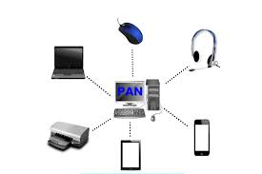
Hình 2.1 Mô hình mạng WPAN
WPAN chủ yếu sử dụng các công nghệ như Bluetooth, Wibree, và UWB (Ultra-Wideband). Đây là loại mạng phổ biến và rất tiện dụng trong cuộc sống hàng ngày, giúp kết nối các thiết bị nhanh chóng mà không cần dây nối.

2.2.2 Mạng cục bộ không dây (WLAN )
WLAN, hay còn gọi là mạng LAN không dây, được thiết kế để kết nối các thiết bị trong một khu vực nhỏ như văn phòng, quán cà phê, hoặc phòng học. Công nghệ chính được sử dụng trong WLAN là Wi-Fi.
Phạm vi hoạt động của WLAN từ 100 đến 500 mét, với tốc độ truyền dữ liệu từ 1 Mbps đến 54 Mbps. Loại mạng này mang lại sự linh hoạt vì không cần dây cáp, nhưng phạm vi phủ sóng hẹp hơn so với các mạng không dây diện rộng.
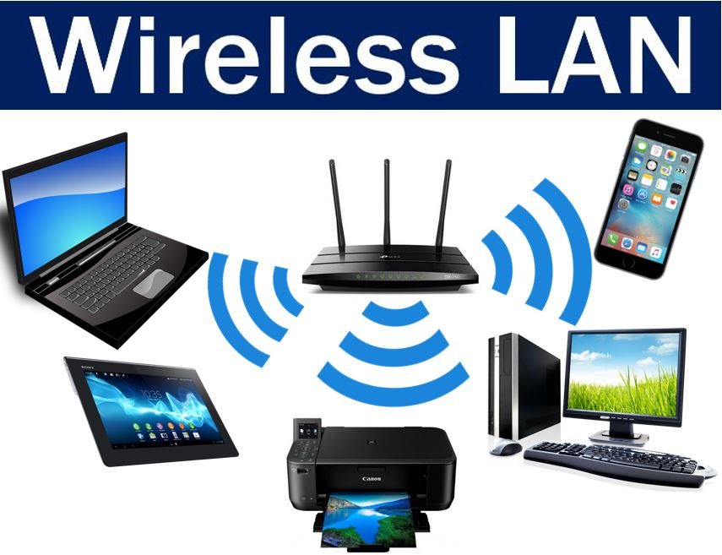
Hình 2.2 Mô hình mạng WLAN

2.2.3 Mạng đô thị không dây (WMAN)
WMAN có phạm vi phủ sóng lớn hơn WLAN, thường bao phủ cả một thành phố hoặc kết nối các khu vực lớn như giữa các chi nhánh văn phòng, trường đại học.
Công nghệ nổi bật nhất của WMAN là WiMAX, với băng tần từ 2 đến 11 GHz, tốc độ truyền dữ liệu lên đến 75 Mbps, và phạm vi phủ sóng từ 2 đến 10 km.
WMAN rất hữu ích ở những khu vực có địa hình khó khăn, nơi việc triển khai cáp mạng gặp nhiều trở ngại.
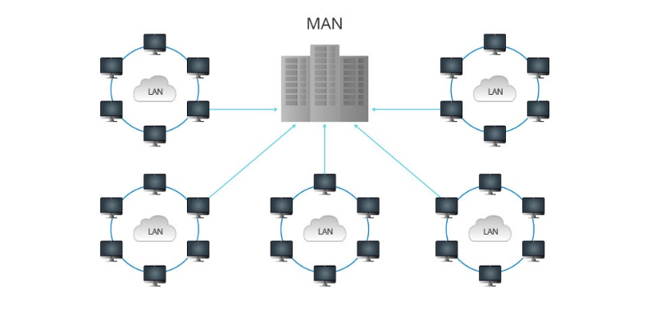
Hình 2.3 Mô hình mạng WMAN

2.2.4 Mạng diện rộng không dây (WWAN )
WWAN là mạng không dây diện rộng, thường kết nối nhiều mạng WLAN lại với nhau để tạo thành một hệ thống mạng lớn hơn.
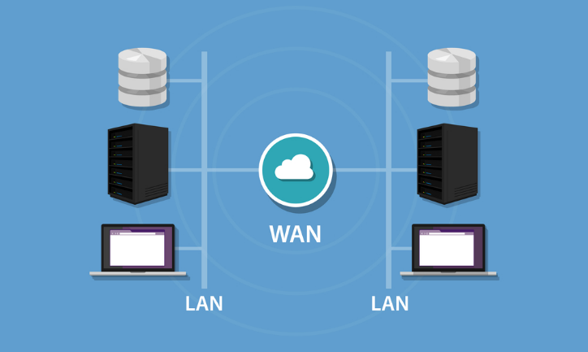
Hình 2.4 Mô hình mạng WWAN

WWAN sử dụng các công nghệ như GSM, GPRS, UMTS, và CDMA2000, với phạm vi phủ sóng rất rộng, có thể kết nối giữa các tỉnh, thành phố, hoặc thậm chí trên toàn thế giới.
Loại mạng này phù hợp cho các tập đoàn lớn, công ty đa quốc gia, hoặc các tổ chức yêu cầu kết nối mạng diện rộng với độ bảo mật cao. Tốc độ truyền dữ liệu của WWAN có thể đạt từ 10 Mbps đến 384 Mbps, cao hơn đáng kể so với WLAN.

2.3 Các thiết bị dung để thiết kế mạng không dây

2.3.1 Access Point (AP) - Điểm truy cập
Access Point là thiết bị kết nối giữa mạng có dây (Ethernet) và mạng không dây (WiFi). AP phát sóng Wi-Fi để các thiết bị như điện thoại, máy tính xách tay, máy tính bảng có thể truy cập mạng.
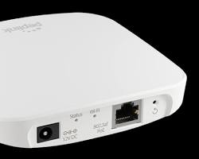
Hình 2.5 Access Point
AP thường được sử dụng trong các văn phòng, trường học, và môi trường công cộng để cung cấp kết nối mạng không dây.

2.3.2 Station (STA) - Trạm
STA là bất kỳ thiết bị nào có khả năng kết nối trực tiếp với một điểm truy cập (Access Point - AP). Nói cách khác, đó là tất cả các thiết bị mà chúng ta sử dụng hàng ngày để kết nối internet qua Wi-Fi như: điện thoại, máy tính xách tay, tablet.
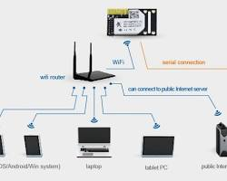
Hình 2.6 Station (STA)

2.3.3 Router
Router là một thiết bị mạng đóng vai trò như một cầu nối giữa mạng cục bộ (LAN) và mạng rộng (WAN). Nó có chức năng chính là:
- Phân phối địa chỉ IP: Mỗi thiết bị kết nối với mạng cần có một địa chỉ IP duy nhất để nhận biết. Router sẽ tự động phân phối các địa chỉ IP trong phạm vi mạng LAN của bạn.
- Điều khiển lưu lượng dữ liệu: Router quyết định đường đi của các gói dữ liệu khi chúng di chuyển qua mạng. Nó sẽ chọn đường đi ngắn nhất và hiệu quả nhất để dữ liệu đến được đích.
- NAT (Network Address Translation): Router thực hiện NAT, một quá trình dịch địa chỉ IP nội bộ của mạng LAN thành địa chỉ IP công cộng khi giao tiếp với Internet. Điều này giúp bảo vệ mạng nội bộ của bạn.
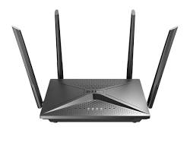
Hình 2.7 Router

2.3.4 Switch - Công tắc
Switch là một thiết bị mạng đóng vai trò quan trọng trong việc kết nối các thiết bị trong cùng một mạng cục bộ (LAN). Khác với router, switch không có khả năng kết nối các mạng khác nhau mà chỉ tập trung vào việc truyền dữ liệu hiệu quả giữa các thiết bị trong cùng một mạng.
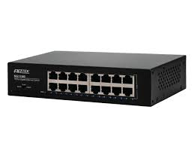
Hình 2.8 Switch

2.3.5 Bộ điều khiển mạng LAN không dây (WLC)
Wireless LAN Controller (WLC) là một thiết bị mạng đóng vai trò trung tâm trong việc quản lý và điều khiển các điểm truy cập không dây (AP). Thay vì phải cấu hình từng AP một, WLC cho phép quản trị viên tập trung hóa việc cấu hình, giám sát và điều khiển toàn bộ hệ thống mạng không dây từ một giao diện duy nhất. Nhờ đó, WLC giúp đơn giản hóa quá trình quản lý, nâng cao hiệu suất và bảo mật cho mạng không dây, đặc biệt là trong các môi trường quy mô lớn.
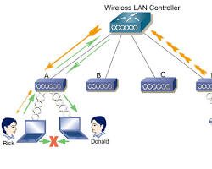
Hình 2.9 WLC

2.4 Tiêu chuẩn IEEE cho Wi-Fi
- IEEE 802.11 là chuẩn Wi-Fi 2,4 GHz tiên phong được đề cập ở trên từ năm 1997 và vẫn được gọi theo thuật ngữ đó. Chuẩn này và các sửa đổi tiếp theo là cơ sở cho mạng không dây Wi-Fi và đại diện cho các giao thức mạng máy tính không dây được sử dụng rộng rãi nhất trên thế giới.
- IEEE 802.11b, hay Wi-Fi 1: được giới thiệu ra thị trường vào năm 1999 với thông báo của Apple. Nó cũng hoạt động ở tần số 2,4 GHz, nhưng để giảm nhiễu từ lò vi sóng, điện thoại không dây, máy theo dõi trẻ em và các nguồn khác, và để đạt được tốc độ dữ liệu cao hơn, nó kết hợp các chương trình điều chế được gọi là phổ trải rộng chuỗi trực tiếp/khóa mã bổ sung (DSSS/CCK). Wi-Fi 1 cho phép truyền thông không dây ở khoảng cách ~38m trong nhà và ~140m ngoài trời.
- IEEE 802.11a, hay Wi-Fi 2: cũng được giới thiệu vào năm 1999, là phiên bản kế thừa của IEEE 802.11b. Đây là thông số kỹ thuật Wi-Fi đầu tiên có sơ đồ điều chế đa sóng mang (OFDM) để hỗ trợ tốc độ dữ liệu cao, không giống như thiết kế sóng mang đơn của Wi-Fi 1. Nó hỗ trợ hoạt động 5 GHz và băng thông 20 MHz của nó hỗ trợ nhiều tốc độ dữ liệu.
- IEEE 802.11g, hay Wi-Fi 3: được giới thiệu vào năm 2003. Nó cho phép tốc độ dữ liệu nhanh hơn lên đến 54 Mbit/giây trong cùng băng tần 2,4 GHz như IEEE 802.11b, nhờ vào sơ đồ điều chế đa sóng mang OFDM và các cải tiến khác. Điều này hấp dẫn người dùng thị trường đại chúng, vì các thiết bị 2,4 GHz rẻ hơn các thiết bị 5 GHz.
- IEEE 802.11n, hay Wi-Fi 4: được giới thiệu vào năm 2009 để hỗ trợ các băng tần 2,4 GHz và 5 GHz, với tốc độ dữ liệu lên đến 600 Mbit/giây, nhiều kênh trong mỗi băng tần và các tính năng khác. Thông lượng dữ liệu IEEE 802.11n cho phép sử dụng mạng WLAN thay cho mạng có dây, một tính năng quan trọng cho phép các trường hợp sử dụng mới và giảm chi phí vận hành cho người dùng cuối và các tổ chức CNTT.
- IEEE 802.11ac, hay Wi-Fi 5: được giới thiệu vào năm 2013 để hỗ trợ tốc độ dữ liệu lên tới 3,5 Gbit/giây, với băng thông lớn hơn nữa, các kênh bổ sung, điều chế tốt hơn và các tính năng khác. Đây là chuẩn Wi-Fi đầu tiên cho phép sử dụng công nghệ nhiều đầu vào/nhiều đầu ra (MIMO) để có thể sử dụng nhiều ăng-ten trên cả thiết bị gửi và nhận nhằm giảm lỗi và tăng tốc độ.

2.5 Bảo mật trong mạng không dây

2.5.1 Các loại giao thức bảo mật mạng không dây
WEP, WPA, WPA2 và WPA3 mới nhất là bốn loại giao thức bảo mật mạng không dây , mỗi loại có mức độ bảo mật ngày càng tăng. Trong khi WPA2, sử dụng mã hóa AES, được sử dụng phổ biến, WPA3 cung cấp các tính năng bảo mật bổ sung như mã hóa mạnh hơn và phòng thủ tấn công. Các giao thức này xác định mức độ truy cập của người dùng và thiết bị. Bất kể giao thức nào được sử dụng, bạn cần có bảo mật mạnh để bảo vệ mạng không dây và dữ liệu nhạy cảm.
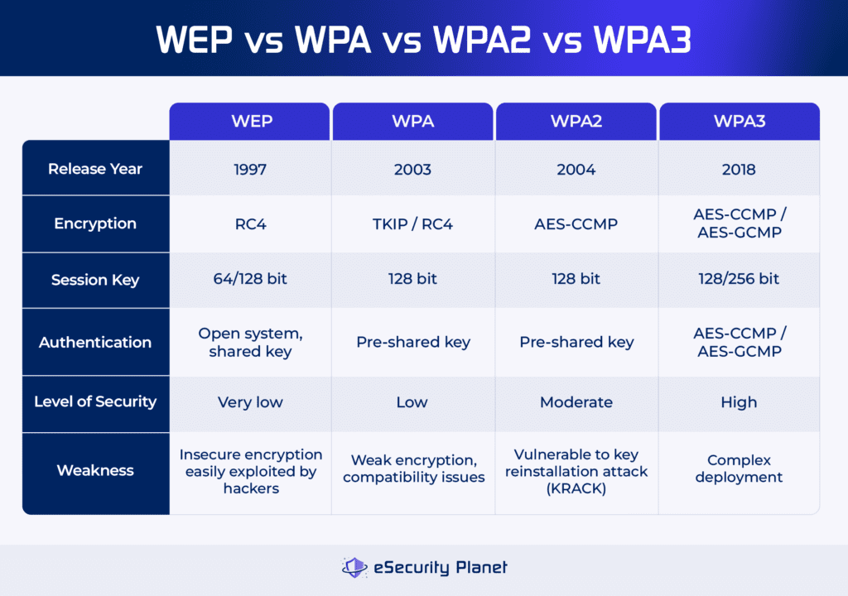
Hình 2.10 So sánh 4 loại giao thức
- Bảo mật tương đương có dây (WEP)
WEP được phát triển vào năm 1997, được thiết kế để bảo mật mạng không dây bằng mã hóa và hạn chế truy cập. Tuy nhiên, việc dựa vào mã hóa RC4 không an toàn và xác thực khóa chia sẻ khiến mạng dễ bị tấn công. Mặc dù WEP ban đầu cung cấp mã hóa tương tự như mạng có dây, nhưng các lỗ hổng của nó đã bị tin tặc khai thác rộng rãi, khiến nó trở nên lỗi thời.
Việc ngừng giao thức đã tạo ra các giải pháp thay thế mạnh mẽ hơn, chẳng hạn như WPA (Wi-Fi Protected Access). Bất chấp những khiếm khuyết của nó, tính đơn giản và việc áp dụng rộng rãi của WEP ban đầu đã thu hút sự chú ý, nhưng các lỗ hổng vốn có của nó cuối cùng đã làm lu mờ các lợi ích của nó, nhấn mạnh tầm quan trọng của việc liên tục cập nhật các tiêu chuẩn bảo mật không dây.
- Truy cập được bảo vệ bằng Wi-Fi (WPA)
WPA, ra mắt năm 2003, nổi lên như một sự kế thừa hiệu quả cho WEP, khắc phục các lỗi của WEP. WPA sử dụng mã hóa giao thức toàn vẹn khóa tạm thời (TKIP) để cải thiện quản lý khóa và kiểm tra tính toàn vẹn. WPA có hai chế độ: WPA-Personal cho mạng gia đình và WPA-Enterprise cho các doanh nghiệp sử dụng máy chủ RADIUS.
Mã hóa 128-bit của WPA cung cấp khả năng bảo vệ nâng cao hơn so với các tiêu chuẩn mã hóa yếu hơn của WEP; tuy nhiên, nó vẫn yếu hơn WPA2, dẫn đến các lỗi tiềm ẩn và khó khăn về khả năng tương thích. Hơn nữa, việc áp dụng WPA có thể đòi hỏi phải sửa đổi phần cứng, gây ra vấn đề cho người dùng có thiết bị cũ.
- Truy cập được bảo vệ Wi-Fi II (WPA2)
WPA2, được phát hành vào năm 2004, là tiêu chuẩn bảo mật không dây phổ biến nhất sử dụng kỹ thuật mã hóa AES để cung cấp bảo mật mạnh mẽ. Ưu điểm của nó so với WPA bao gồm quản lý tốt hơn và ít bị tấn công hơn. WPA2 được áp dụng rộng rãi làm tiêu chuẩn công nghiệp, đảm bảo khả năng tương tác của thiết bị.
- Truy cập được bảo vệ bằng Wi-Fi III (WPA3)
WPA3, ra mắt năm 2018, cung cấp khả năng mã hóa tốt hơn, bảo vệ chống lại các cuộc tấn công brute force từ điển và cấu hình thiết bị đơn giản hơn thông qua Wi-Fi Easy Connect. Mặc dù có những cải tiến này, nhưng việc chấp nhận rộng rãi vẫn chậm chạp. WPA3 có ba loại: WPA3-Personal để sử dụng tại nhà, WPA3-Enterprise cho các thiết lập tổ chức và Wi-Fi Enhanced Open cho các mạng không được bảo vệ bằng mật khẩu.
Mặc dù tăng cường bảo mật mạng tổng thể, nhưng nhược điểm bao gồm sự phức tạp trong triển khai, khả năng tiếp nhận của người dùng thấp và các vấn đề về khả năng tương thích với các thiết bị và thiết bị cũ hơn. Mặc dù có nhiều lợi ích, nhưng việc triển khai WPA3 trên diện rộng vẫn chưa diễn ra, báo hiệu sự chuyển đổi chậm chạp từ các giao thức bảo mật cũ sang tiêu chuẩn hiện đại hơn này.

2.5.2 Các cách bảo mật mạng không dây
Mã hóa làm xáo trộn dữ liệu mạng, khiến người dùng trái phép khó truy cập vào thông tin quan trọng hơn. Mã hóa mạng Wi-Fi của bạn bằng các tiêu chuẩn WPA2 hoặc WPA3 để bảo vệ dữ liệu của bạn. Cập nhật lên các giao thức mã hóa mới nhất để có bảo mật mạng tối đa và phòng thủ chống lại các mối đe dọa tiềm ẩn và vi phạm dữ liệu. Dưới đây là một số cách bảo mật mạng:
- Kích hoạt Tường lửa của Bộ định tuyến: Kích hoạt tường lửa của bộ định tuyến để cung cấp thêm khả năng bảo vệ chống lại vi-rút, phần mềm độc hại và tin tặc. Kiểm tra trạng thái của tường lửa trong cài đặt bộ định tuyến để tăng cường khả năng phòng thủ của mạng. Phân đoạn các khu vực nhạy cảm trong mạng của bạn để tăng cường bảo mật và cân nhắc cài đặt tường lửa trên tất cả các thiết bị được liên kết để bảo vệ hoàn toàn.
- Bảo vệ Mã định danh bộ dịch vụ (SSID): Để bảo mật mạng không dây, hãy giữ thông tin cá nhân như họ của bạn ra khỏi SSID. Sử dụng thông tin bất thường để khiến tin tặc khó nhắm mục tiêu vào mạng của bạn hơn bằng cách sử dụng các kỹ thuật như tấn công Evil Twin. Việc che giấu SSID của bạn cũng làm giảm nguy cơ trở thành nạn nhân của các điểm truy cập độc hại và truy cập trái phép, do đó cải thiện tính bảo mật tổng thể của mạng không dây của bạn.
- Sử dụng Mạng riêng ảo (VPN): VPN bảo vệ mạng Wi-Fi của bạn bằng cách mã hóa dữ liệu của bạn, khiến những kẻ nghe lén tiềm năng trên mạng Wi-Fi công cộng không thể đọc được. Hãy tìm VPN sử dụng mã hóa AES-256 theo tiêu chuẩn công nghiệp và tăng gấp đôi tính bảo mật bằng cách sử dụng các giao thức nguồn mở đáng tin cậy để bảo vệ thêm. Nhiều ứng dụng VPN có các tính năng bảo mật bổ sung như chặn quảng cáo, chia đường hầm và khả năng VPN kép, giúp cải thiện tính bảo mật và quyền riêng tư của toàn bộ mạng.
- Triển khai phần mềm bảo mật không dây: Phần mềm bảo mật không dây cải thiện bảo mật mạng Wi-Fi bằng cách kết hợp các khả năng như phân tích hiệu suất, quét mạng, khảo sát trang web, phân tích phổ, lập bản đồ nhiệt, kiểm toán, phân tích lưu lượng, đánh hơi gói tin, thử nghiệm thâm nhập , giám sát và quản lý. Sử dụng các tính năng này, người dùng có thể xác định lỗ hổng, phát hiện truy cập không mong muốn và áp dụng các biện pháp bảo mật hiệu quả để bảo vệ mạng Wi-Fi của họ khỏi các mối đe dọa và vi phạm tiềm ẩn.

2.6 Các mô hình mạng không dây

2.6.1 Mô hình mạng AD-HOC
Mạng Ad-hoc, hay còn gọi là mạng ngang hàng, là một loại mạng không dây đặc biệt ở chỗ các thiết bị trong mạng kết nối trực tiếp với nhau mà không cần đến một điểm truy cập trung tâm. Hình dung như một nhóm bạn đang trò chuyện với nhau, mỗi người đều có thể nói chuyện trực tiếp với người khác mà không cần qua một người trung gian.
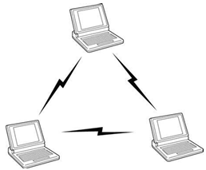
Hình 2.11 Mô hình mạng AD-HOC
- Ưu điểm:
- Linh hoạt: Dễ dàng thiết lập và mở rộng mạng.
- Tự tổ chức: Các thiết bị tự động tìm và kết nối với nhau.
- Không phụ thuộc hạ tầng: Có thể hoạt động ở bất cứ đâu.
- Nhược điểm:
- Băng thông thấp: Tốc độ truyền dữ liệu thường chậm.
- Bảo mật kém: Dễ bị tấn công.
- Phạm vi phủ sóng hạn chế: Tùy thuộc vào công suất của thiết bị.
- Ứng dụng:
- Tình huống khẩn cấp: Khi các mạng chính bị gián đoạn, mạng Ad-hoc có thể giúp thiết lập liên lạc tạm thời.
- Quân sự: Xây dựng mạng thông tin liên lạc di động trong các chiến dịch.
- Mạng cá nhân nhỏ: Chia sẻ dữ liệu giữa các thiết bị trong phạm vi ngắn.

2.6.2 Mạng cảm biến (Sensor network)
Mạng cảm biến là một hệ thống gồm nhiều cảm biến nhỏ, có khả năng thu thập dữ liệu về môi trường xung quanh (nhiệt độ, độ ẩm, ánh sáng...) và truyền dữ liệu đó về một trung tâm điều khiển.
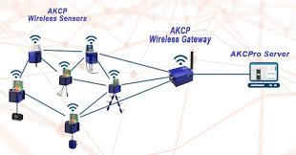
Hình 2.12 Mô hình mạng cảm biến
- Ưu điểm:
- Phân bố rộng: Có thể triển khai ở các khu vực rộng lớn.
- Chi phí thấp: Các cảm biến thường có giá thành rẻ.
- Ứng dụng đa dạng: Từ giám sát môi trường đến quản lý năng lượng.
- Nhược điểm:
- Tiêu thụ năng lượng thấp: Tuổi thọ pin của cảm biến thường hạn chế.
- Bảo mật: Dễ bị tấn công nếu không được bảo vệ tốt.
- Ứng dụng:
- Giám sát môi trường: Đo lường các chỉ số như nhiệt độ, độ ẩm, chất lượng không khí.
- Nhà thông minh: Điều khiển các thiết bị trong nhà dựa trên dữ liệu cảm biến.
- Nông nghiệp thông minh: Giám sát điều kiện đất, khí hậu để tối ưu hóa sản xuất.

2.6.3 Mạng lưới (Mesh network)
Mạng lưới là một loại mạng không dây trong đó các thiết bị kết nối với nhau tạo thành một lưới. Mỗi thiết bị không chỉ kết nối với điểm truy cập trung tâm mà còn có thể kết nối với các thiết bị khác trong mạng.
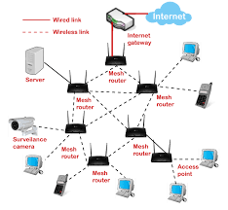
Hình 2.13 Mô hình mạng lưới
- Ưu điểm:
- Khả năng phục hồi cao: Nếu một nút bị hỏng, dữ liệu vẫn có thể truyền đi qua các đường khác.
- Phạm vi phủ sóng rộng: Có thể bao phủ các khu vực lớn.
- Tự tổ chức: Các thiết bị có thể tự động tìm đường truyền tốt nhất.
- Nhược điểm:
- Độ phức tạp cao: Cần cấu hình và quản lý phức tạp hơn so với các loại mạng khác.
- Chi phí cao: Cần nhiều thiết bị.
- Ứng dụng:
- Mạng Wi-Fi tại nhà: Tạo ra một mạng Wi-Fi ổn định và mạnh mẽ trong ngôi nhà lớn.
- Mạng lưới đô thị: Cung cấp kết nối Internet cho các khu vực khó tiếp cận.
- Mạng lưới cảm biến: Tăng cường độ tin cậy cho mạng cảm biến.

CHƯƠNG 3. HIỆN THỰC HÓA NGHIÊN CỨU

3.1. Khảo sát thực tế và giải pháp thực hiện

3.1.1 Khảo sát thực tế
Để có cái nhìn tổng quan và thực tiễn về đề tài "Thiết kế hệ thống mạng không dây cho khuôn viên trường THPT", em đã chọn Trường THPT Tán Kế – toạ lạc tại xã Mỹ Thạnh, huyện Ba Tri, tỉnh Bến Tre – làm đối tượng nghiên cứu.
Kết quả sau khi khảo sát trường THPT Tán Kế:
- Trường học có diện tích rộng khoảng 7.600 m², với quy mô lớn được chia thành 30-35 phòng chức năng và giảng dạy. Khuôn viên gồm:
- Tòa A: 3 tầng với 15 phòng học.
- Tòa B: 3 tầng với 18 phòng học.
- Các khu vực khác như thư viện, hội trường và sân trường lớn.
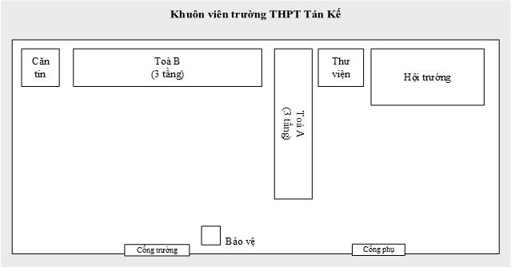
Hình 3.1 Sơ đồ trường THPT Tán Kế

3.1.2 Giải pháp thực hiện
Giải pháp xây dựng hệ thống mạng không dây cho khuôn viên trường THPT tập trung vào việc đảm bảo độ phủ sóng và hiệu năng tối ưu.
- Phân bố các điểm truy cập không dây (AP) sẽ được thực hiện hợp lý. Mỗi phòng học sẽ lắp đặt một AP tại trung tâm trần nhà để tín hiệu Wi-Fi được phủ đều và ổn định trong không gian lớp học. Các khu vực lớn như thư viện và hội trường, nơi có lưu lượng truy cập cao, sẽ bố trí từ hai AP trở lên tại các vị trí đối xứng nhằm đảm bảo hiệu quả phục vụ.
- Hệ thống sẽ sử dụng một SSID duy nhất trên toàn bộ mạng Wi-Fi, cho phép học sinh, giáo viên, và nhân viên di chuyển linh hoạt giữa các khu vực mà không bị gián đoạn kết nối. Công nghệ chuyển vùng (roaming) sẽ tự động chuyển thiết bị từ AP này sang AP khác khi người dùng di chuyển, giữ kết nối ổn định mà không cần thực hiện thao tác thủ công.
- Quản lý hệ thống sẽ tập trung thông qua bộ điều khiển mạng không dây (WLC). WLC giúp đồng bộ hóa cấu hình của tất cả các AP, giám sát hoạt động mạng và xử lý sự cố nhanh chóng.

3.2 Các thiết bị và sơ đồ mạng

3.2.1 Các thiết bị mạng
- Cloud (WAN): Để giả lập kết nối Internet từ nhà cung cấp dịch vụ.
- Router: Định tuyến giữa mạng LAN và WAN.
- Firewall (ASA0): Cung cấp chức năng bảo mật mạng.
- Switch Layer 3: Thực hiện định tuyến nội bộ trong LAN.
- Switch Layer 2: Kết nối các AP.
- Access Points (APs): Tạo vùng phủ sóng Wi-Fi.
- Wireless LAN Controller (WLC): Quản lý hệ thống mạng qua các AP.
- Thiết bị kết nối không dây: PC, Laptop, điện thoại để kiểm tra kết nối.
- PC/Máy chủ: Dùng để kiểm tra cấu hình DHCP, DNS, và thử nghiệm dịch vụ mạng.

3.2.2 Sơ đồ mạng
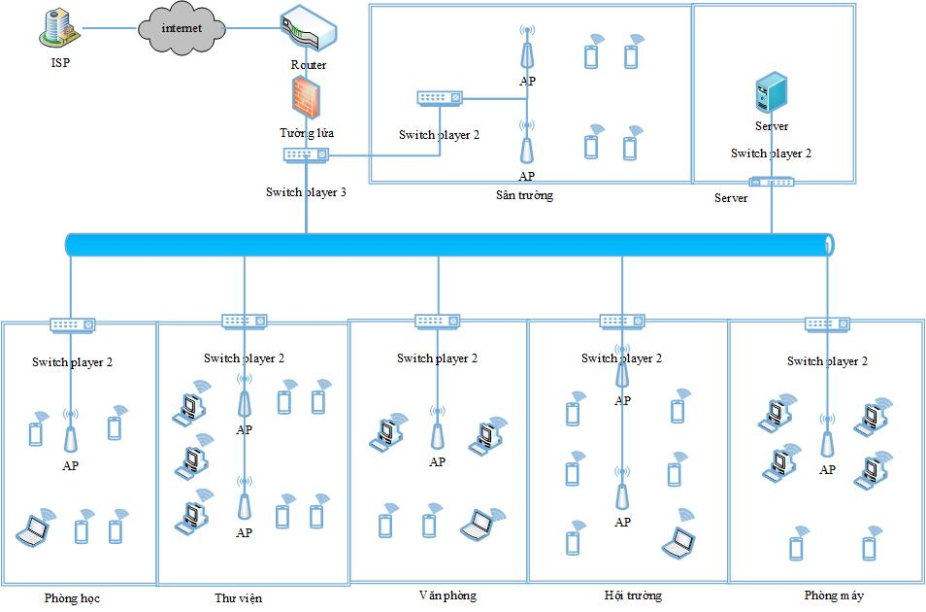
Hình 3.2 Sơ đồ luận lý

3.3 Cấu hình các thiết bị trong hệ thống mạng

3.3.1 Cấu hình tường lửa
- Cổng GigabitEthernet1/1 (inside): Được cấu hình với IP 192.168.1.1/24, mức độ bảo mật 100, kết nối với mạng nội bộ (LAN) và bảo vệ mạng khỏi các kết nối không mong muốn.
- Cổng GigabitEthernet1/2 (outside): Được cấu hình với IP 10.0.0.10/24, mức độ bảo mật 0, kết nối với Internet, cho phép lưu lượng từ bên ngoài vào mạng nội bộ phải qua kiểm tra bảo mật.
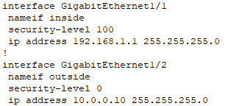
Hình 3.3 Cấu hình cổng tường lửa

3.3.2 Cấu hình Switch player 3
- Cấp IP cho VLAN 1 để switch có thể giao tiếp trong mạng LAN.
- Đặt gateway mặc định để switch gửi lưu lượng ra ngoài mạng LAN, qua router ở IP 192.168.1.1.
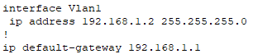
Hình 3.4 Cấu hình Vlan

3.3.3 Cấu hình Wireless Access Point
- Cấp nguồn và IP cho AP:
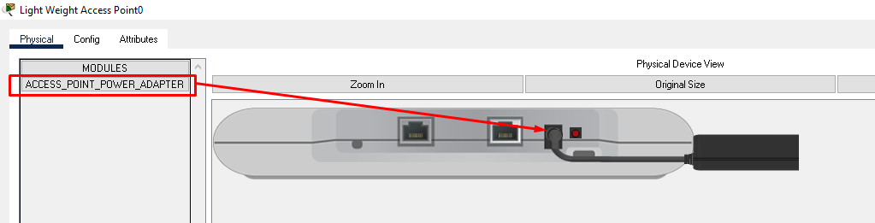
Hình 3.5 Cấp nguồn cho Wireless Access Point
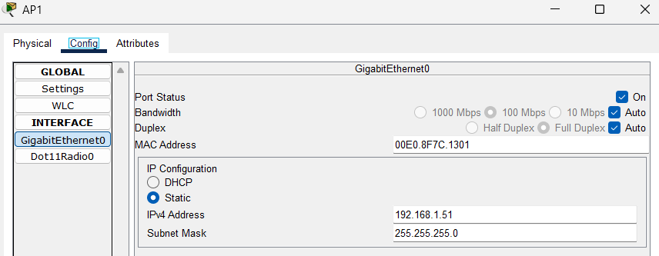
Hình 3.6 Cấp IP tĩnh cho AP

3.3.4 Cấu hình WLC
Các bước thực hiện:
- Vào Config chọn Management, cấp phát địa chỉ mạng cho WLC để có thể quản lí hệ thống. Sau đó dùng PC để truy cập vào trang quản trị của WLC qua địa chỉ IP đã cấp phát.
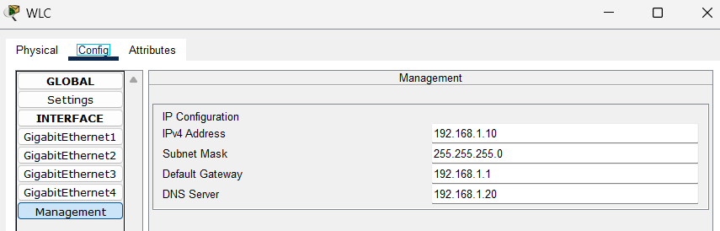
Hình 3.7 Cấp phát địa chỉ mạng cho WLC-Management
  - Truy cập vào WLC qua PC bằng địa chỉ URL: http://192.168.1.10. Đăng ký tài khoản để quản lý thiết bị WLC: admin/Admin123.
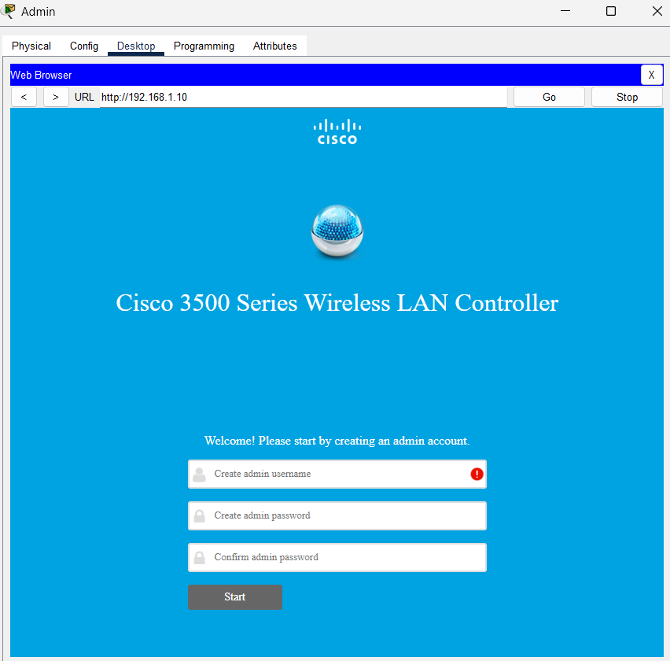
Hình 3.8 Giao diện đăng ký tài khoản của WLC
- Cấu hình hệ thống mạng:
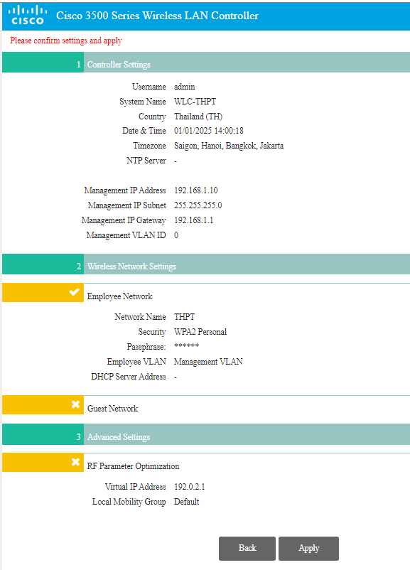
Hình 3.9 Cài đặt cấu hình hệ thống

- Sau khi cấu hình 3 bước đầu tiên thì WLC sẽ bắt buộc yêu cầu truy cập bằng https. Tắt trình duyệt và truy cập lại https://192.168.1.10 . Đăng nhập vào bộ điều khiển WLC bằng tên người dùng và mật khẩu vừa tạo.
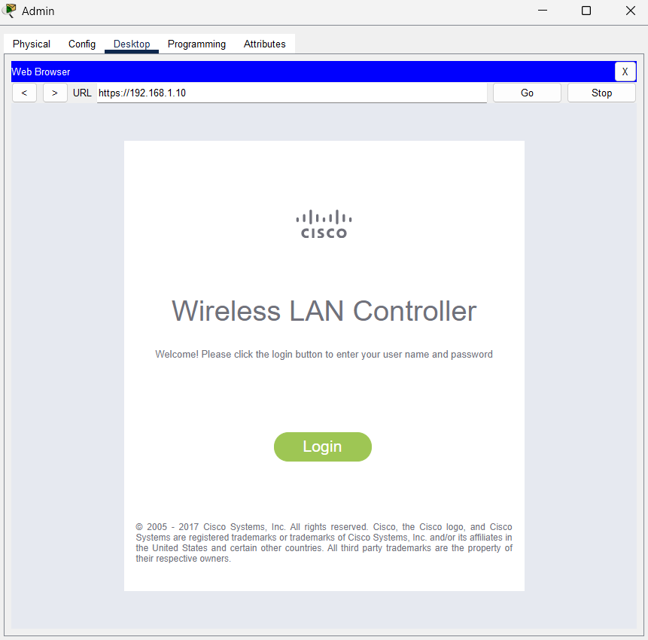
Hình 3.10 Giao diện đăng nhập vào WLC

- Đây là giao diện WLC sau khi đăng nhập thành công.
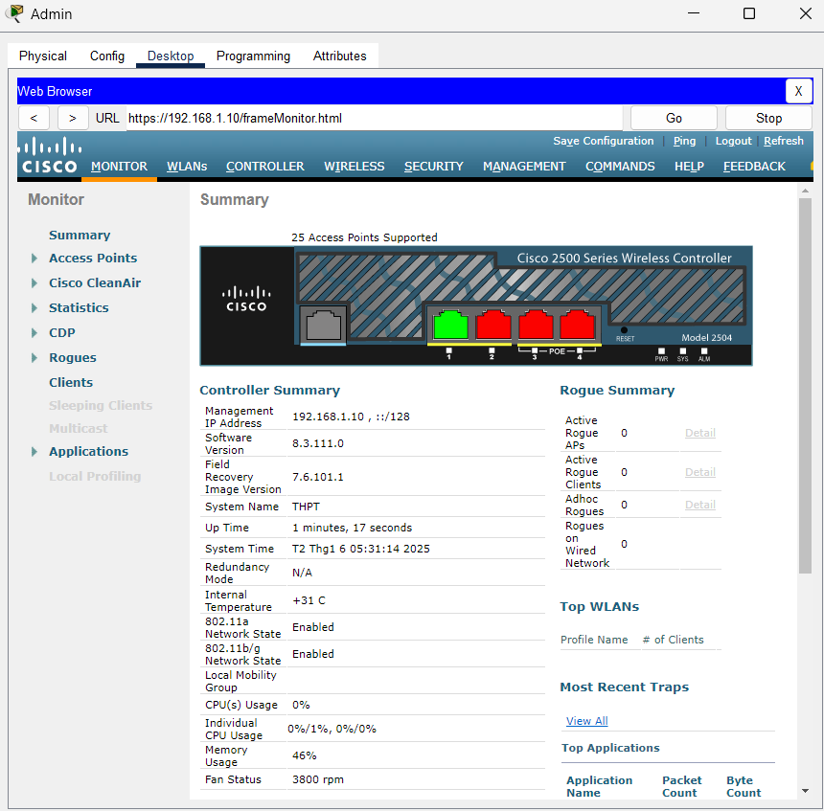
Hình 3.11 Giao diện WLC khi đăng nhập thành công
- Tiếp theo vào mục WLANs để xem mạng WLAN đã được tạo chưa.
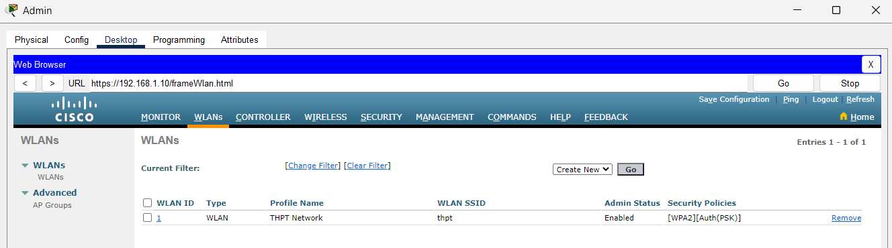
Hình 3.12 Mạng WLAN có tên "THPT" đã được tạo.

  - WLAN đã được tạo, nhấn vào WLAN đã tạo để cấu hình. Đầu tiên cài đặt tổng quan cho hệ thống.
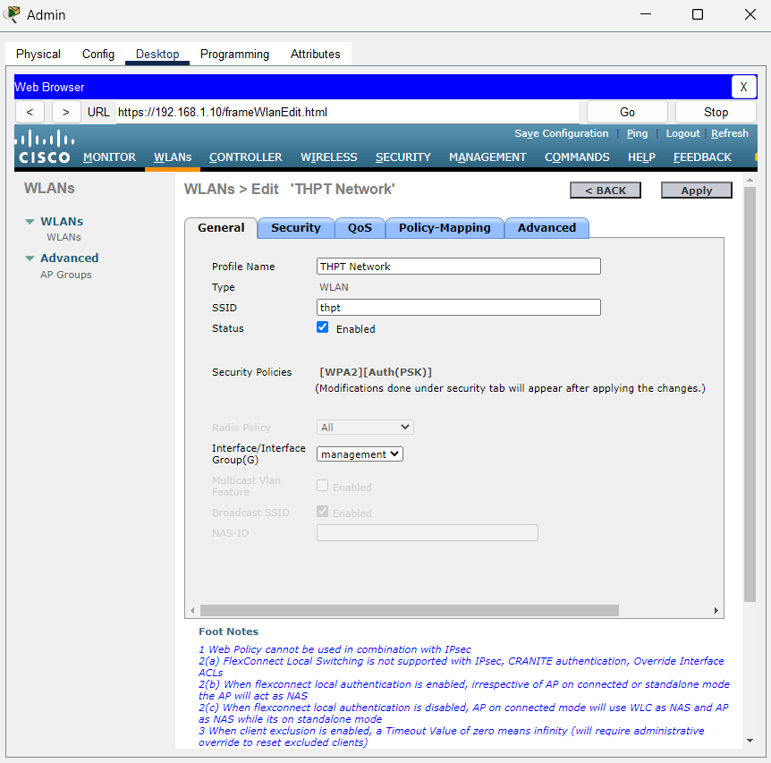
Hình 3.13 Cài đặt tổng quan hệ thống mạng
  - Profile Name: THPT Network. Tên của cấu hình WLAN, thường dùng để định danh trong hệ thống quản lý.
  - SSID: thpt. Tên mạng không dây mà người dùng sẽ nhìn thấy khi quét Wi-Fi.
  - Status: Enabled. Kích hoạt để người dùng kết nối.
  - Security Policies: [WPA2][Auth(PSK)]
- WPA2: Giao thức bảo mật tiêu chuẩn, sử dụng mã hóa mạnh AES.
- Auth(PSK): Xác thực bằng mật khẩu.
- Tiếp theo vào phần Security để cài đặt bảo mật hệ thống.
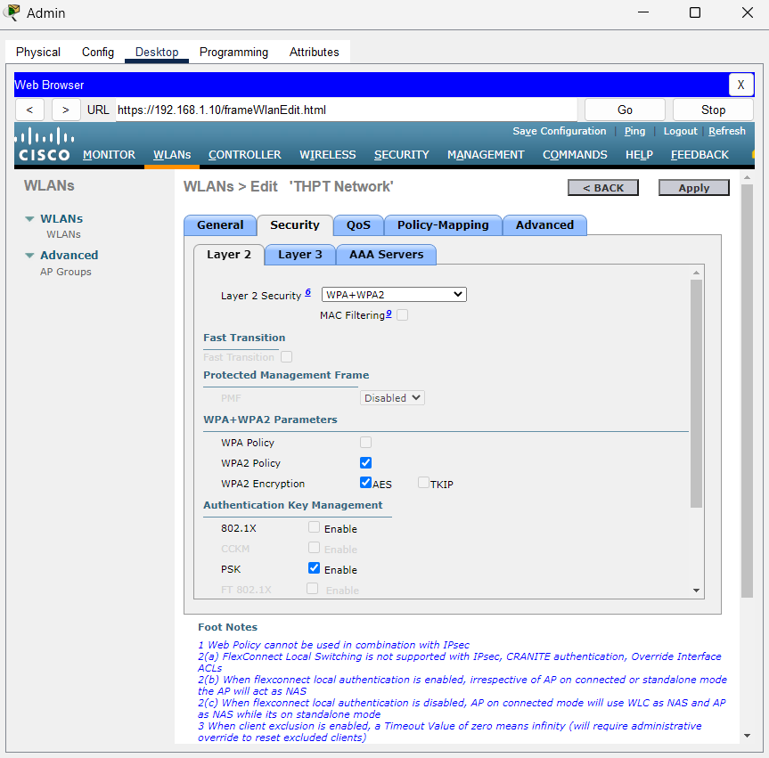
Hình 3.14 Cài đặt bảo mật hệ thống mạng
- WPA + WPA2:
- Cho phép mạng hoạt động ở chế độ hỗn hợp (mixed mode), hỗ trợ cả thiết bị cũ (WPA) và mới (WPA2).
- Giúp tăng tính tương thích của mạng nhưng có thể ảnh hưởng một chút đến hiệu suất và bảo mật.
- WPA2 Policy:
- Kích hoạt chính sách bảo mật WPA2.
- Đây là tiêu chuẩn bảo mật đáng tin cậy và được sử dụng rộng rãi nhất cho mạng Wi-Fi hiện nay.
- WPA2 Encryption: AES(Advanced Encryption Standard):
- Là giao thức mã hóa mạnh mẽ được thiết kế để thay thế TKIP (Temporal Key Integrity Protocol).
- Đảm bảo mức độ bảo mật cao, chống lại các cuộc tấn công hiện đại.
- PSK: Enable : Xác thực sử dụng một mật khẩu chung cho tất cả người dùng để kết nối vào mạng Wi-Fi.
  - Sau đó vào Advanced để cài đặt nâng cao cho hệ thống. Click Enabled cho Local Switching và Local Auth.
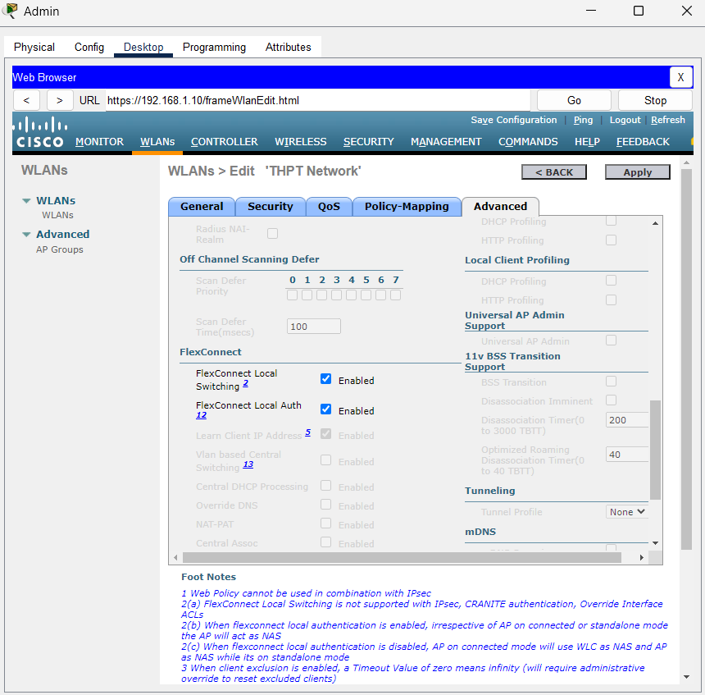
Hình 3.15 Cài đặt nâng cao hệ thống mạng
Local Switching giúp giảm tải WLC, xử lý lưu lượng nội bộ trong từng phòng học, thư viện, và hội trường.
Local Authentication đảm bảo người dùng vẫn được xác thực ngay cả khi kết nối tới WLC bị gián đoạn.
- Cài đặt xong bảo mật vào mục Wireless. Ở đây WLC cho phép quản lí thông tin tất cả các AP có trên hệ thống như: công suất phát song, kênh phát song, số lượng kết nối,....
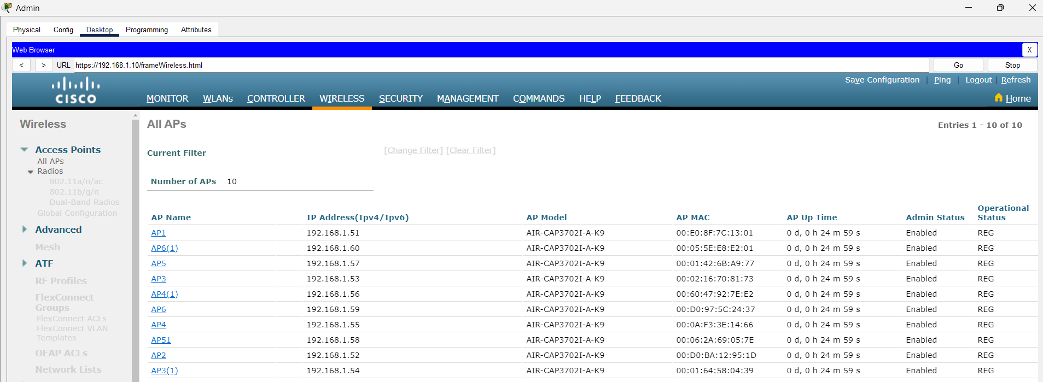
Hình 3.16 Thông tin các Access Points

3.3.5 Cấu hình server DHCP, DNS, Web
- Cấu hình DHCP
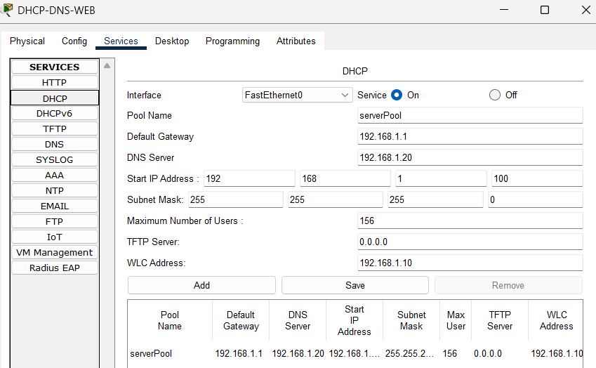
Hình 3.17 Cấu hình DHCP
DHCP sẽ cấp phát địa chỉ IP động cho các thiết bị khi nó kết nối vào mạng (từ 192.168.1.100 đến 192.168.1.254). Ngoài địa chỉ IP động, DHCP còn cung cấp các thông tin như: Subnet Mask, Gateway mặc định, DNS server và WLC.
- Cấu hình DNS: Vào DNS trong Server, bật On DNS Services và cài đặt tên miền, địa chỉ DNS.
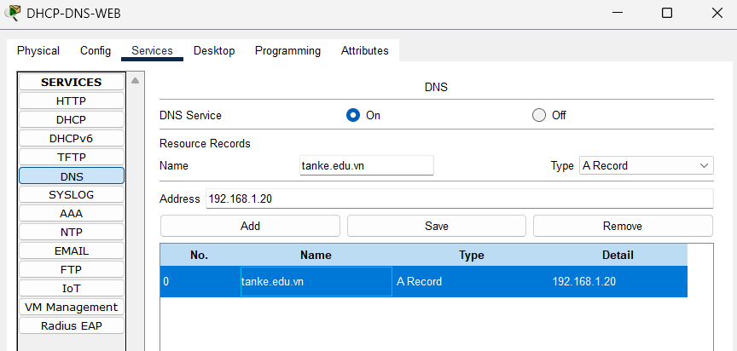
Hình 3.18 Cài đặt DNS
DNS nội bộ của trường THPT là một hệ thống phân giải tên miền được sử dụng để quản lý và truy cập các tài nguyên trong mạng cục bộ của trường. Thông qua DNS nội bộ, các thiết bị như máy tính, máy in, máy chủ, và thiết bị không dây có thể kết nối và sử dụng các dịch vụ trong trường học thông qua các tên miền dễ nhớ như tanke.edu.vn thay vì phải sử dụng địa chỉ IP. Điều này không chỉ giúp việc quản lý mạng trở nên đơn giản và hiệu quả hơn mà còn cải thiện trải nghiệm người dùng, giúp các thiết bị trong mạng có thể dễ dàng tìm và kết nối đến các tài nguyên cần thiết như máy chủ học tập, máy in mạng, và các dịch vụ hỗ trợ giảng dạy.
- Cấu hình Web
Web nội bộ của trường THPT là một hệ thống trang web được thiết kế để phục vụ nhu cầu giao tiếp và chia sẻ thông tin giữa học sinh, giáo viên và cán bộ nhân viên trong trường. Trang web này cung cấp các tài nguyên quan trọng như lịch học, thông báo, tài liệu học tập, bảng điểm, và các sự kiện trường học. Nó cũng cho phép giáo viên cập nhật thông tin lớp học, giao bài tập và tương tác với học sinh qua các diễn đàn hoặc hệ thống quản lý học tập trực tuyến (LMS). Web nội bộ giúp nâng cao hiệu quả công việc, kết nối cộng đồng học đường và tạo ra một không gian học tập thuận lợi và chuyên nghiệp.
        - Vào mục HTTP, bật On HTTP và HTTPS. Sau đó cài đặt, thiết kế trang web phù hợp.
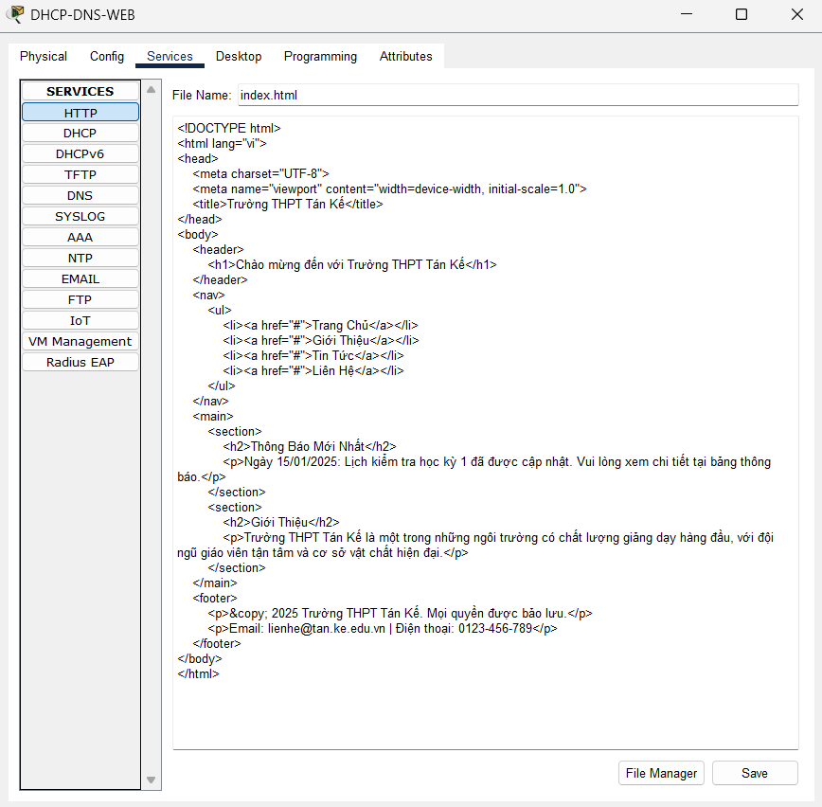
Hình 3.19 Thiết kế trang Web nội bộ

3.3.6 Cấu hình AP
Các thiết bị Access Point (AP) trong hệ thống được kết nối trực tiếp với Switch để đảm bảo tín hiệu mạng ổn định và giảm thiểu độ trễ. Mỗi AP được cấp phát địa chỉ IP tĩnh nhằm dễ dàng quản lý và cấu hình từ Wireless LAN Controller (WLC). Địa chỉ IP tĩnh được thiết lập phù hợp với sơ đồ mạng và phải nằm trong dải địa chỉ (192.168.1.30 – 192.168.1.90) để tránh xung đột với các thiết bị khác trong mạng.

CHƯƠNG 4: KẾT QUẢ NGHIÊN CỨU

4.1 Mô hình hệ thống mạng
Hệ thống mạng không dây cho khuôn viên trường THPT được thiết kế theo mô hình phân cấp hợp lý, từ các thiết bị đầu cuối như Access Point (AP) đến các thành phần quan trọng như Router, Firewall, Switch Layer 3, và Wireless LAN Controller (WLC). Cấu trúc này đảm bảo tính linh hoạt và dễ dàng quản lý, đồng thời cho phép hệ thống mở rộng trong tương lai khi nhu cầu tăng lên. Hệ thống đã chú trọng đến việc phủ sóng toàn diện khuôn viên của nhà trường, đảm bảo đáp ứng nhu cầu kết nối của học sinh, giáo viên và nhân viên nhà trường.
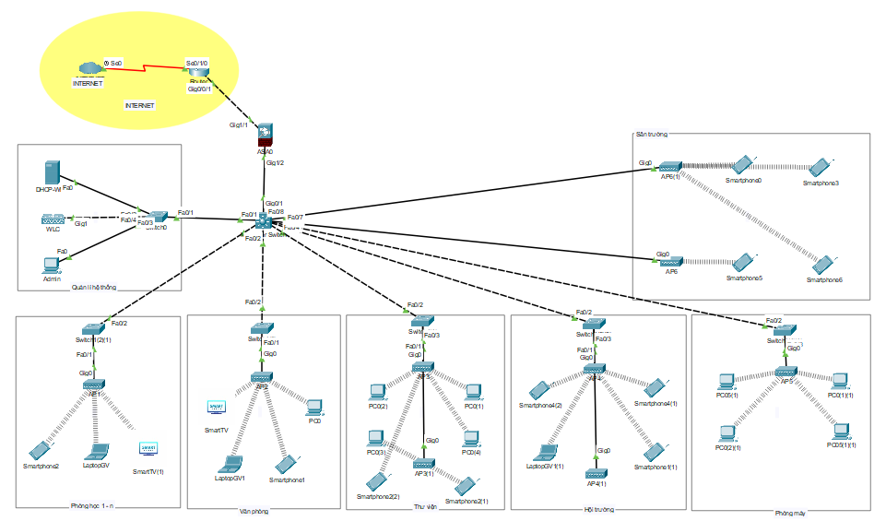
Hình 4.1 Mô hình hệ thống mạng

4.2 Kết quả kết nối với hệ thống mạng
- Kết nối Laptop với mạng bằng SSIP: thpt và mật khẩu: 12345678. Sau khi kết nối thì Laptop được cấp IP động là 192.168.1.106/24.
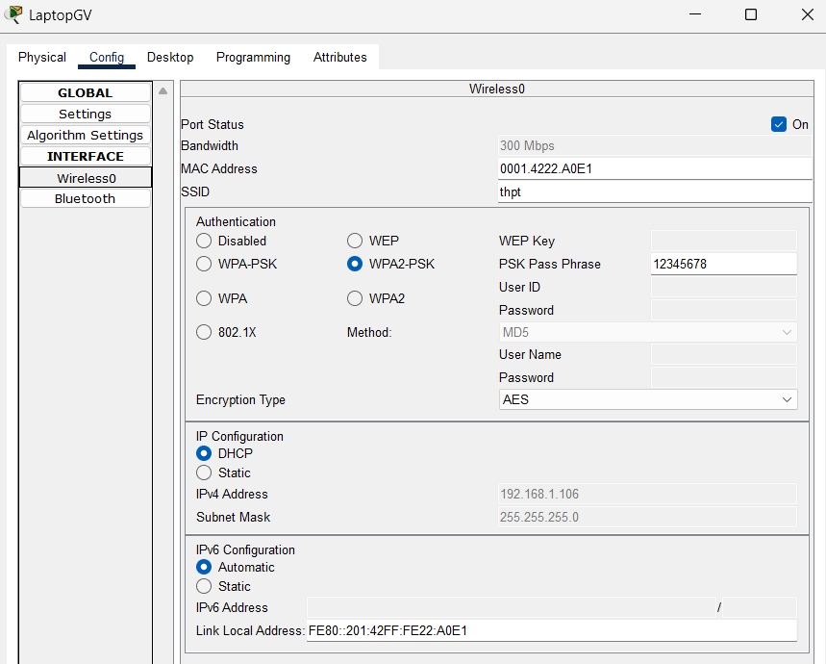
Hình 4.2 Kết nối Laptop với mạng
- Truy cập bằng địa chỉ IP: Khi nhập địa chỉ IP của Web Server vào trình duyệt web, trang chủ của Web Server được hiển thị đầy đủ. Điều này chứng minh rằng kết nối mạng giữa máy người dùng và Web Server hoạt động ổn định, và Web Server đã được cấu hình chính xác để phản hồi các yêu cầu gửi đến từ mạng nội bộ.
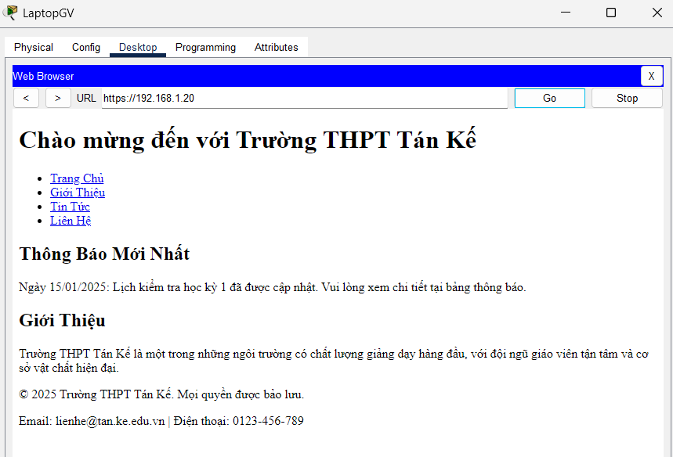
Hình 4.3 Truy cập Web qua địa chỉ IP
- Truy cập Web Server qua tên miền: Khi nhập tên miền đã được cấu hình https://tanke.edu.vn, trình duyệt cũng tải thành công trang web của Web Server. Điều này cho thấy quá trình ánh xạ tên miền (DNS) đã được cấu hình đúng đắn và máy chủ DNS hoạt động bình thường.
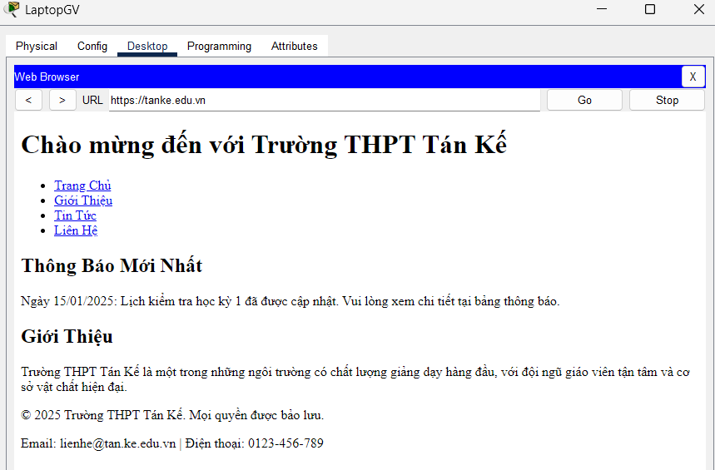
Hình 4.4 Truy cập Web qua địa chỉ IP
Cả tên miền và địa chỉ IP đều hoạt động tốt trong mạng LAN nội bộ của trường, đảm bảo học sinh, giáo viên, và nhân viên có thể sử dụng các dịch vụ web nhanh chóng và thuận tiện.
- Kiểm tra kết nối giữa các thiết bị: Các gói tin đều được gửi và nhận thành công.
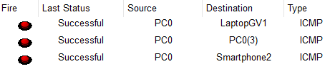
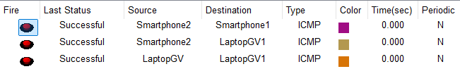
Hình 4.5 Kiểm tra kết nối giữa các thiết bị
- Kiểm tra kết nối giữa Access Point và Switch:
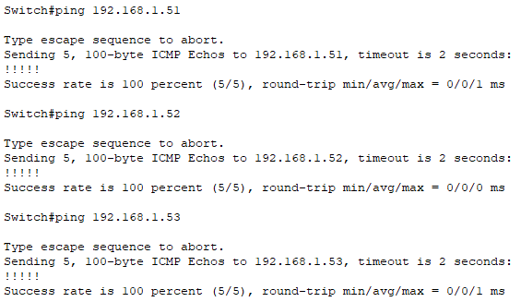
Hình 4.6 Kiểm tra kết nối giữa Switch và AP
Tất cả các AP được kết nối với Switch qua cáp mạng đã hoạt động ổn định. Sử dụng lệnh ping từ Switch đến địa chỉ IP của từng AP cho thấy các gói tin được gửi đi và phản hồi đầy đủ (100% thành công), không có độ trễ hoặc mất gói tin đáng kể.
- Kiểm tra kết nối với Wireless LAN Controller (WLC):
- WLC quản lý tất cả các Access Point thành công. Các AP đã đăng ký vào WLC và nhận cấu hình tự động mà không có lỗi.
- Các thiết bị đầu cuối kết nối thông qua các AP được WLC quản lý đều hoạt động ổn định.
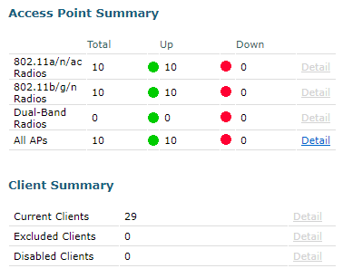
Hình 4.7 Thông tin AP và người dùng trên WLC

CHƯƠNG 5. KẾT LUẬN VÀ HƯỚNG PHÁT TRIỂN

5.1 Kết luận
Đề tài "Thiết kế hệ thống mạng không dây cho khuôn viên trường trung học phổ thông" đã được hoàn thiện với các mục tiêu đề ra. Hệ thống mạng không dây được thiết kế đảm bảo đáp ứng các yêu cầu về hiệu suất, độ phủ sóng và bảo mật trong môi trường học đường. Các kết quả chính đạt được bao gồm:
- Phủ sóng toàn diện: Hệ thống được bố trí khoảng 40 điểm truy cập (AP) tại các vị trí chiến lược, đảm bảo tín hiệu Wi-Fi phủ sóng ổn định trên toàn bộ khuôn viên trường, bao gồm các phòng học, thư viện, hội trường và các khu vực công cộng khác.
- Hiệu suất cao: Hệ thống hỗ trợ kết nối đồng thời nhiều thiết bị mà không xảy ra hiện tượng nghẽn mạng hay giảm chất lượng tín hiệu. Các kiểm tra hiệu năng cho thấy tốc độ mạng đạt mức ổn định, đáp ứng tốt nhu cầu sử dụng.
- Tính bảo mật: Áp dụng các biện pháp mã hóa hiện đại như WPA/WPA2 và Auth(PSK) xác thực bằng mật khẩu, đảm bảo an toàn thông tin và ngăn chặn các mối đe dọa từ bên ngoài.
- Tính khả thi và tiết kiệm: Hệ thống được thiết kế với chi phí hợp lý, dễ dàng triển khai và bảo trì, phù hợp với điều kiện thực tế của trường THPT Tán Kế.
Những kết quả này không chỉ mang lại lợi ích trong việc nâng cao hiệu quả giảng dạy và học tập, mà còn tạo điều kiện thuận lợi cho công tác quản lý nhà trường trong kỷ nguyên chuyển đổi số.

5.2 Hướng phát triển
Bổ sung kết nối internet thứ hai để đảm bảo nếu đường truyền internet chính gặp sự cố (như mất kết nối hoặc gián đoạn), hệ thống sẽ tự động chuyển sang kết nối dự phòng mà không làm gián đoạn dịch vụ mạng. Cách thức tích hợp này có thể thông qua một số phương án, chẳng hạn như thiết lập load balancing giữa các kết nối internet để phân phối lưu lượng mạng đều giữa hai đường truyền, hoặc sử dụng failover để tự động chuyển sang kết nối dự phòng khi đường truyền chính không khả dụng. Phương pháp failover có thể được triển khai bằng các thiết bị router hoặc firewall hỗ trợ tính năng này, giúp duy trì hoạt động liên tục của mạng mà không cần sự can thiệp thủ công.
Cần triển khai các giao thức mã hóa hiện đại như WPA3. WPA3 cung cấp một lớp bảo mật cao hơn so với WPA2, đặc biệt trong việc bảo vệ thông tin cá nhân và dữ liệu trên mạng không dây, giúp ngăn ngừa các cuộc tấn công từ bên ngoài. Ngoài ra, hệ thống cũng nên tích hợp các cơ chế xác thực tập trung, chẳng hạn như RADIUS hoặc Captive Portal. Các phương thức này giúp quản lý việc kết nối của người dùng, đặc biệt là học sinh và khách, bằng cách yêu cầu người dùng đăng nhập qua hệ thống xác thực trước khi truy cập mạng, nâng cao bảo mật và kiểm soát người dùng hiệu quả.
Tạo một DMZ (Demilitarized Zone) để đặt các máy chủ dịch vụ công cộng, như web server, mail server, hay các dịch vụ bên ngoài mà người dùng cần truy cập. DMZ này được kết nối với mạng nội bộ nhưng không trực tiếp với các hệ thống nhạy cảm, giúp bảo vệ mạng chính khỏi các cuộc tấn công.

DANH MỤC TÀI LIỆU THAM KHẢO
WEBSITE
[1] Website: https://www.cisco.com
[2] Website: https://quantrimang.com
[3] Website: https://www.esecurityplanet.com
[4] Website: https://standards.ieee.org
[5] Website: https://wificloud.vn
[6] Website: https://www.tp-link.com
SÁCH
[7] Sách: 802.11 Wireless Networks The Definitive Guide.

